CSS的作用

CSS的作用就是用来美化网页，或者说美化html描述的结构和内容。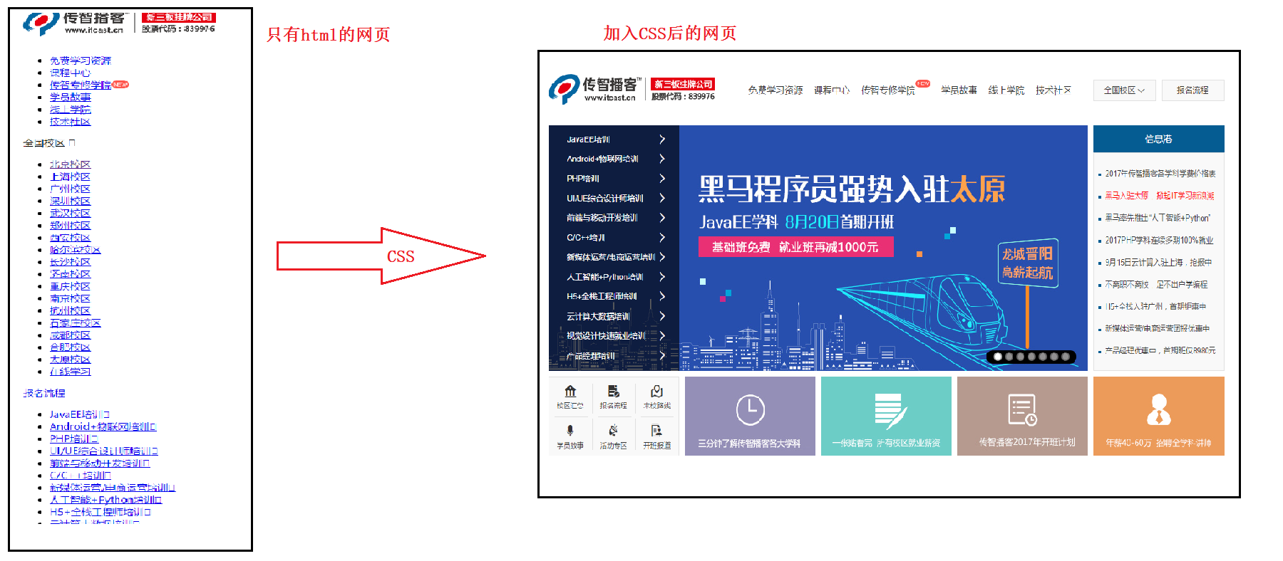
注意：在使用CSS之前，一定要先有html写好的结构和内容
2 字体样式属性

2 CSS的使用方式
CSS的使用（语法规则）方式一：行内样式
<标签名 style=”样式属性名:值;样式属性名:值”></标签名>
注意：
→样式属性名和值之间要用英文的冒号:分割。
→多个样式属性值之间要用英文的分号;分割。
这种方式不推荐使用！因为样式和html标签耦合在一起，不利于后期的维护
CSS的使用（语法规则）方式二：内部样式（学习中）
<style>
美化的目标 {
样式属性名: 值;
样式属性名: 值;
...
样式属性名: 值;
}
</style>
注意：
→样式属性名和值之间要用英文的冒号:分割。
→多个样式属性值之间要用英文的分号;分割。
→最后一组样式属性后面不用加分号。
→style标签一般写在head标签中。
→每一对样式属性名:值要独占一行
CSS的使用（语法规则）方式三：外部样式 （实际项目使用的方式）
<link rel=”stylesheet” href=”样式文件的路径”>
link标签属性：
→ rel告诉浏览器该标签所引用的内容是样式表
→ href通过路径引入样式表文件
注意：
→ 要单独建立一个后缀名为.css的样式表文件，文件里的内容格式和方式二
中style标签里的内容是一样的。
→ link标签要写在head标签里。
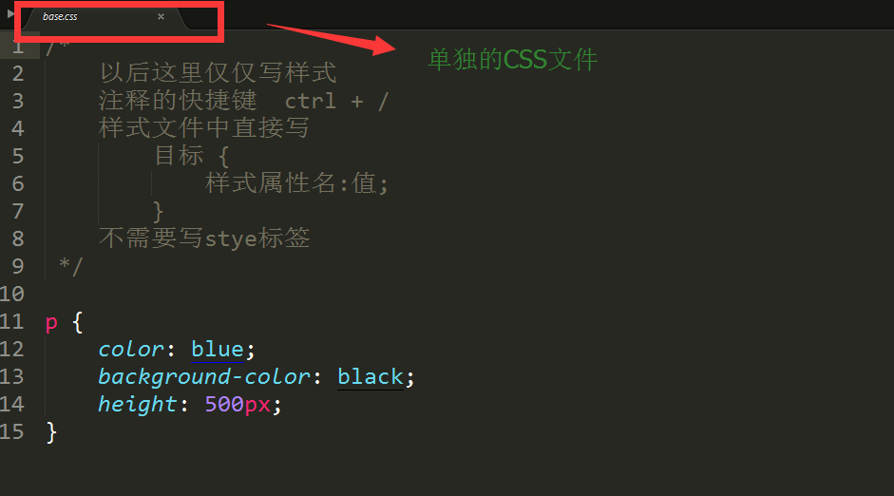

3 选择器

基础选择器
◆标签选择器 一打一大片
标签 { 属性:值; 属性:值;}
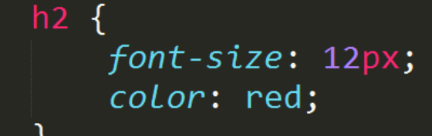
◆类选择器
.自定义类名 {属性:值; 属性:值;}
★特点
★谁调用，谁生效，不调用，不生效
★多个标签可以调用同一个类选择器
★一个标签可以同时调用多个类选择器
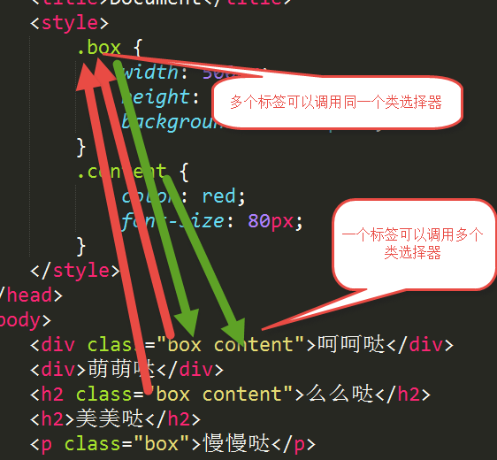
类选择器的命名规范
☆不能以纯数字或者数字开头来定义类名。
☆定义类名不能出现特殊字符(_除外)。
☆不推荐使用中文来定义类名。
☆不推荐使用属性(属性的值)来定义类名。
☆复杂的类名推荐使用驼峰命名法（box_content）

◆id选择器 只能打一个
#自定义id名 {属性:值; 属性:值;}
★特点
☆谁调用，谁生效
☆一个id选择器只能被调用一次，多次调用不符合w3c规范，js调用会出错。
☆一个标签不能同时调用多个id选择器
☆一个标签可以同时类选择器和id选择器
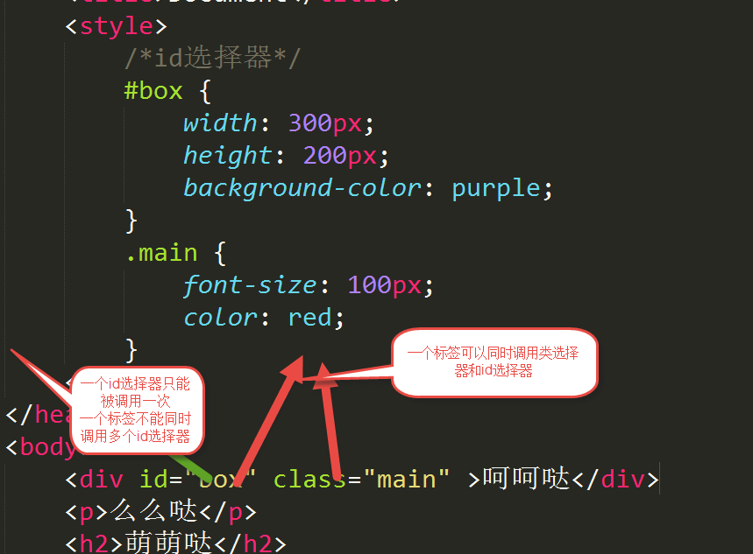
◆通配符选择器 （不推荐使用）
* {属性:值; 属性:值;}
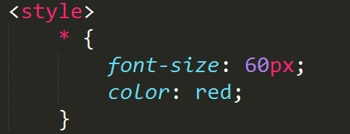

复合选择器
◆交集选择器
标签+类(id)选择器 {属性:值;}
交集选择器是一个即...又的关系，即是这个标签，同时这个标签调用了这个类(id选择器)
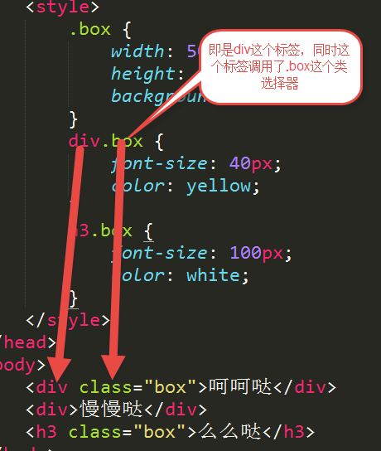

◆后代选择器
选择器+空格+选择器+空格+选择器 {属性:值; 属性:值;}
★后代选择器发生的前提就是嵌套关系
★特点
★父元素在前，子元素在后
★后代选择器可以无限制隔代
★只要能代表父子标签，后代选择器可以是任意选择器的组合
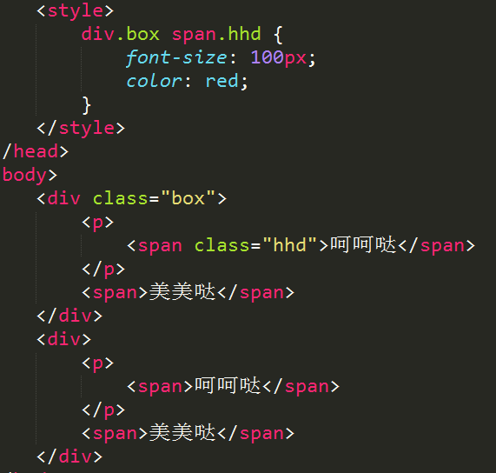

◆并集选择器
选择器+逗号+选择器+逗号+选择器 {属性:值; 属性:值;}
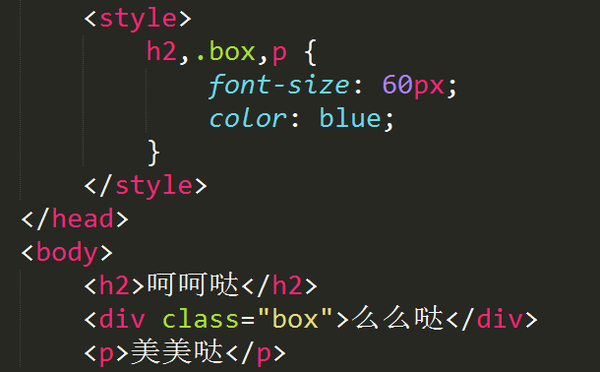

◆子代选择器
选择器>选择器 {属性:值; 属性:值;}
子代选择器选择的就是直接下一代元素
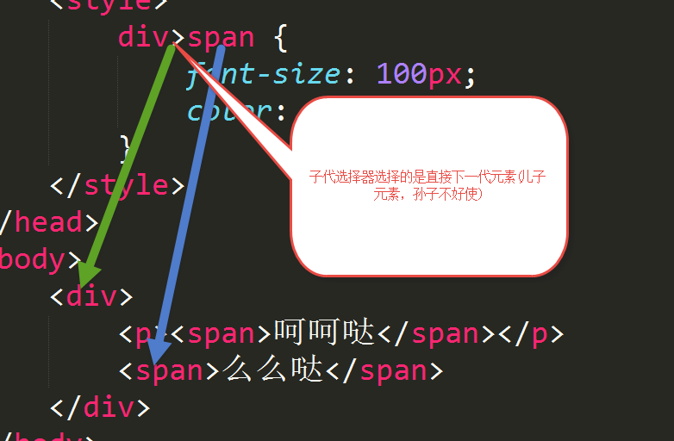
◆相邻选择器
选择器+“+”+选择器 {属性:值; 属性:值;}
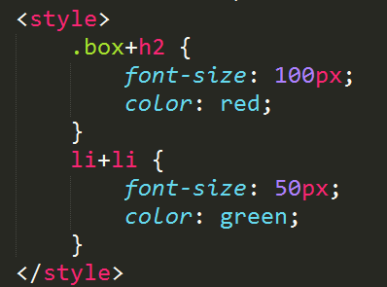

◆属性选择器
